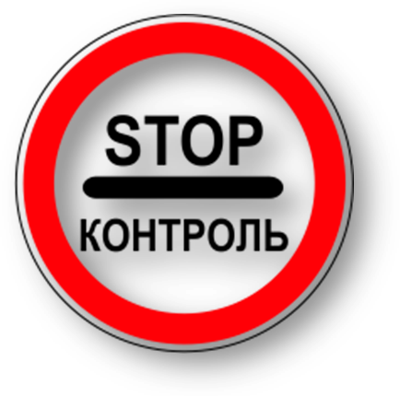
Каждые выходные –

в апреле 2016 года

на территории СУоярвского района

« СТОП – КОНТРОЛЬ»
Отделением Госавтоинспекции ОМВД России по Суоярвскому району на территории обслуживания регулярно проводятся профилактические мероприятия по массовой проверке водителей на предмет выявления признаков состояния опьянения. Основной их целью считается обеспечение превентивных мер к соблюдению участниками дорожного движения Правил дорожного движения РФ, в том числе связанных с управлением транспортными средствами в состоянии опьянения. Так, каждые выходные с пятницы по воскресенье будет проводиться мероприятие «Стоп-контроль».
Данное мероприятие осуществляется путем проверки сотрудниками ГИБДД максимального количества проезжающих водителей транспортных средств, при минимальной временной задержке каждого из них. Освидетельствование водителей на состояние опьянения осуществляется только при наличии признаков опьянения.

